**Московский государственный технический**

**университет им. Н.Э. Баумана**

Факультет «Информатика и системы управления»

Кафедра ИУ5 «Системы обработки информации и управления»

Курс «Парадигмы и конструкции языков программирования»

Отчет по лабораторной работе №1

«Основные конструкции языка Python»

|  |  |  |
| --- | --- | --- |
| Выполнил: |  | Проверил: |
| студент группы ИУ5-32Б |  | преподаватель каф. ИУ5 |
| Гайнуллин А. М. |  | 1. Гапанюк Ю.Е. |
|  |  |  |

**Описание задания**

Разработать программу для решения биквадратного уравнения.

1. Программа должна быть разработана в виде консольного приложения на языке Python.
2. Программа осуществляет ввод с клавиатуры коэффициентов А, В, С, вычисляет дискриминант и ДЕЙСТВИТЕЛЬНЫЕ корни уравнения (в зависимости от дискриминанта).
3. Коэффициенты А, В, С могут быть заданы в виде параметров командной строки. Если они не заданы, то вводятся с клавиатуры в соответствии с пунктом 2.
4. Если коэффициент А, В, С введен или задан в командной строке некорректно, то необходимо проигнорировать некорректное значение и вводить коэффициент повторно пока коэффициент не будет введен корректно. Корректно заданный коэффициент - это коэффициент, значение которого может быть без ошибок преобразовано в действительное число.
5. Дополнительное задание 1. Разработайте две программы на языке Python - одну с применением процедурной парадигмы, а другую с применением объектно-ориентированной парадигмы.
6. Дополнительное задание 2. Разработайте две программы - одну на языке Python, а другую на любом другом языке программирования (кроме С++).

**Текст программы**

**Python**

Файл qr.py

import sys

import math

def get_coef(index, prompt):

'''

Читаем коэффициент из командной строки или вводим с клавиатуры

Args:

index (int): Номер параметра в командной строке

prompt (str): Приглашение для ввода коэффицента

Returns:

float: Коэффициент квадратного уравнения

'''

try:

# Пробуем прочитать коэффициент из командной строки

coef_str = sys.argv[index]

except:

# Вводим с клавиатуры

print(prompt)

coef_str = input()

# Переводим строку в действительное число

coef = float(coef_str)

return coef

def get_roots(a, b, c):

'''

Вычисление корней квадратного уравнения

Args:

a (float): коэффициент А

b (float): коэффициент B

c (float): коэффициент C

Returns:

list[float]: Список корней

'''

result = []

D = b*b - 4*a*c

if D == 0.0:

root = -b / (2.0*a)

roota = math.sqrt(root)

rootb = math.sqrt(root) * (-1)

result.append(roota)

result.append(rootb)

elif D > 0.0:

sqD = math.sqrt(D)

root1 = (-b + sqD) / (2.0*a)

root2 = (-b - sqD) / (2.0*a)

root1a = math.sqrt(root1)

root1b = math.sqrt(root1) * (-1)

root2a = math.sqrt(root2)

root2b = math.sqrt(root2) * (-1)

result.append(root1a)

result.append(root1b)

result.append(root2a)

result.append(root2b)

return result

def main():

'''

Основная функция

'''

print("Биквадратное уравнение ")

a = get_coef(1, 'Введите коэффициент А:')

b = get_coef(2, 'Введите коэффициент B:')

c = get_coef(3, 'Введите коэффициент C:')

# Вычисление корней

roots = get_roots(a,b,c)

# Вывод корней

len_roots = len(roots)

if len_roots == 0:

print('Нет корней')

elif len_roots == 2:

print('Два корня: {} и {}'.format(roots[0],roots[1]))

elif len_roots == 4:

print('Два корня: {}, {}, {} и {}'.format(roots[0], roots[1],roots[2], roots[3]))

# Если сценарий запущен из командной строки

if __name__ == "__main__":

main()

# Пример запуска

# qr.py 1 0 -4

**JavaScript**

Файл lab1.js

const readline = require('readline');

const rl = readline.createInterface({

input: process.stdin,

output: process.stdout

});

function getValidNumber(prompt) {

return new Promise((resolve) => {

rl.question(prompt, (input) => {

let number = parseFloat(input);

if (!isNaN(number)) {

resolve(number);

} else {

console.log('Введите корректное число.');

resolve(getValidNumber(prompt));

}

});

});

}

function calculateDiscriminant(a, b, c) {

return b * b - 4 * a * c;

}

function getRoots(a, b, c) {

const discriminant = calculateDiscriminant(a, b, c);

if (discriminant > 0) {

const root1 = (-b + Math.sqrt(discriminant)) / (2 * a);

const root2 = (-b - Math.sqrt(discriminant)) / (2 * a);

return [root1, root2];

} else if (discriminant === 0) {

const root = -b / (2 * a);

return [root];

} else {

return [];

}

}

function getRoots1(a,b,c){

let result = []

let D = b*b - 4*a*c

if (D == 0.0){

let root = -b / (2.0*a)

let roota = Math.sqrt(root)

let rootb = Math.sqrt(root) * (-1)

result.push(roota)

result.push(rootb)

return [roota,rootb]

}

else if (D > 0.0){

let sqD = Math.sqrt(D)

let root1 = (-b + sqD) / (2.0*a)

let root2 = (-b - sqD) / (2.0*a)

let root1a = Math.sqrt(root1)

let root1b = Math.sqrt(root1) * (-1)

let root2a = Math.sqrt(root2)

let root2b = Math.sqrt(root2) * (-1)

result.push(root1a)

result.push(root1b)

result.push(root2a)

result.push(root2b)

return [root1a,root1b,root2a,root2b]

}

else{

return []

}

}

async function main() {

let a, b, c;

if (process.argv.length === 5) {

// Если коэффициенты заданы через командную строку

a = parseFloat(process.argv[2]);

b = parseFloat(process.argv[3]);

c = parseFloat(process.argv[4]);

} else {

// Ввод коэффициентов с клавиатуры

a = await getValidNumber('Введите коэффициент A: ');

b = await getValidNumber('Введите коэффициент B: ');

c = await getValidNumber('Введите коэффициент C: ');

}

const roots = getRoots1(a, b, c);

if (roots.length === 0) {

console.log('Уравнение не имеет действительных корней.');

} else {

console.log('Действительные корни уравнения: ', roots);

}

rl.close();

}

main();

**Примеры выполнения программы**

1. **Python**

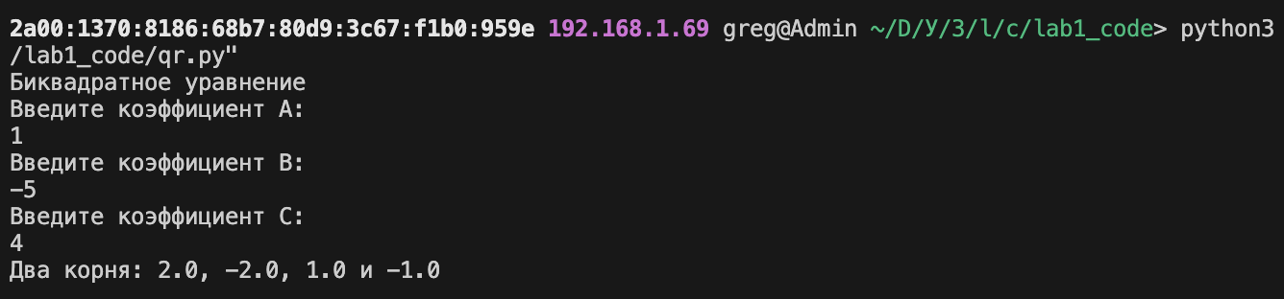

1. **JavaScript**

